Mobilair M44
Ligero, silencioso y económico
Con la serie de compresores Mobilair M44, Kaeser Kompressoren se hace con un nicho del mercado de las unidades móviles al ofrecer una solución potente y al mismo tiempo compacta y ecológica.
De nuevo, un hito en la técnica de los compresores móviles: estas nuevas unidades con un motor Kubota diésel que cumple los requisitos del nivel V de la norma de gases de escape son toda una innovación en el campo de los compresores móviles. Esta serie completa la oferta de Kaeser entre los equipos disponibles hasta ahora de 3 m³ y 5 m³, dando respuesta a la demanda del mercado europeo de una solución potente y al mismo tiempo compacta y ecológica. Su regulación anticongelación de serie es ideal para accionar martillos neumáticos y perforadoras arrastratubos. La posibilidad de equipar el Mobilair M44 con un generador de 8,5 o 13 kVA lo convierte en toda una “central energética”, capaz de suministrar tanto aire comprimido como electricidad a pie de obra.
El componente más importante del compresor es su motor diésel Kubota de alta eficiencia, equipado con un filtro de partículas diésel. Gracias al ajuste optimizado de la potencia, con una velocidad máxima de 2500 rpm, el motor funciona de forma especialmente económica y con bajas emisiones. Estas características convierten el compresor en una elección ecológica, que no solo cumple los estrictos requisitos de las normas sobre gases de escape, sino que también ayuda a reducir los costes.
La unidad suministra 4,1 m³/min a una presión de servicio de 7 bar y está equipada con un bloque compresor de tornillo con Perfil Sigma, lo cual aumenta su eficiencia y su fiabilidad. También hemos mejorado la facilidad de manejo del controlador "Sigma Control Smart". Por ejemplo, es posible ajustar la presión máxima apretando una tecla y en pasos de 0,1 bar entre 6 y 7,5 bar para adaptarla con toda precisión a las necesidades de cada caso: una solución ideal para compensar las pérdidas de presión cuando se usan mangueras largas.
Cabe destacar lo bajos que son los costes de servicio de la unidad. La perfecta accesibilidad de todos los puntos de mantenimiento y la purga del aceite con cartucho Spin-ON hacen que las tareas de mantenimiento sean más sencillas y rápidas. Otra gran ventaja es el reducido peso de los compresores: incluso en su versión opcional, con refrigerador final de aire comprimido, el Mobilair M44 pesa menos de 750 kg, de modo que no necesita freno de inercia para circular por carretera.
Además de las versiones estándar, Kaeser ofrece equipamientos opcionales, como el recalentamiento del aire comprimido o filtros para conseguir un aire comprimido técnicamente libre de aceite. Con estas configuraciones, el compresor lleva un chasis con freno de inercia. También existen versiones estacionarias. Las puertas abatibles de PE aportan una flexibilidad adicional, ya que pueden tener otros colores aparte del amarillo estándar.
Este nuevo compresor móvil para obras supone la llegada al mercado de un producto flexible, eficiente y ecológico, que convence tanto en aplicaciones móviles como estacionarias.
Reproducción libre, solicite documento

Imagen:

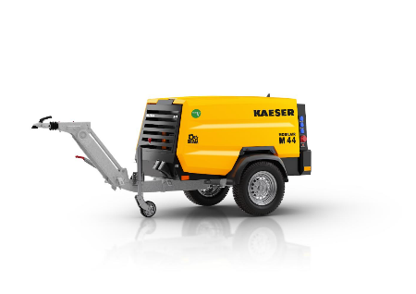
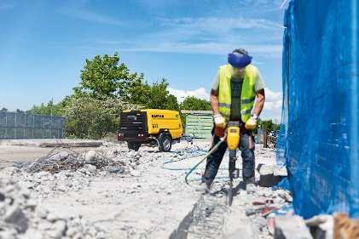

El Mobilair M44 es la solución económica para los que buscan un compresor móvil para obras.

